**Atividade de Aula – Trabalho Prático**

|  |  |
| --- | --- |
| **Disciplina** | **AIM – Análise de Imagens** |

|  |  |
| --- | --- |
| Nome do aluno |  |

**Objetivos**

Exercitar os seguintes conceitos vistos em aula:

* Conhecido as principais bibliotecas de processamento de imagens em Python.
* Exercitado conhecimentos vistos em aula.
* Criado uma ferramenta de extração de dados funcional.

**Enunciado**

O objetivo do Trabalho Prático é segmentar os dados relevantes do cartão de crédito.

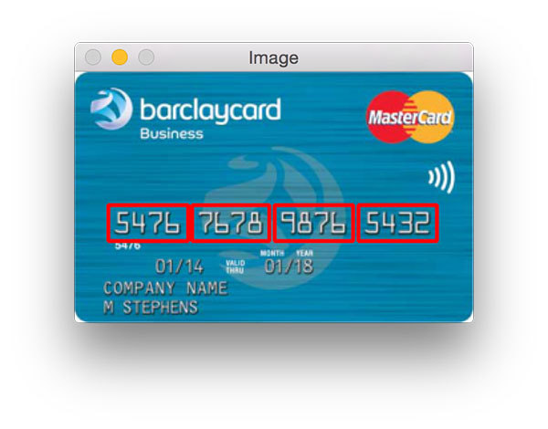

**Atividades**

1. Segmentar cada região de interesse do cartão de crédito e gerar uma nova imagem com aquela região.
2. Utilizar pelo menos 4 modelos diferentes de cartão de crédito.
3. Submeter os notebooks para avaliação juntamente com as imagens utilizadas.

Bônus: Se conseguir, tente utilizar uma ferramenta de OCR para reconhecer os dados segmentados.